日時 令和4年7月2日（土）
午後１：３０～４：００（受付開始 午後１：００～）
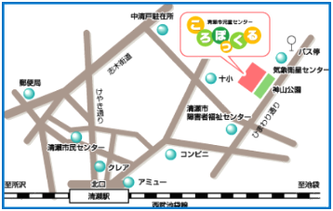
場所 清瀬市児童センター
「ころぽっくる」ホール
所在地：清瀬市中清戸３－２３５－５
交通機関：西武池袋線清瀬駅北口から徒歩２０分
または 西武バス「志木駅南口〈清６１〉」行き「気象衛星センター」下車徒歩２分
講演 「発達に課題のある子どもたちの
運動課題とその支援」
手先が不器用、姿勢が悪い、運動が苦手など子どもたちの「からだの使い方」「感覚」についてご一緒に考えます。
講師 ： 樋口 正勝氏（作業療法士）
帝京平成大学 健康メディカル学部 作業療法学科 教授
健診での相談や地域の療育機関で子どもたちのからだの使い方の相談を受けています。
※ 講演の後に質疑応答
定員 ８０名（要予約） 参加料 無料
対象 保護者・保育士・教員・福祉関係者・学生等、発達障害にかかわるすべての支援関係者
申込 電話・FAX・メールのいずれかで、氏名・所属（あれば）・連絡先を添えて下記まで
事前申込みをお願いします。メールの件名には「講座申込み」とお入れ下さい。
（申込書は裏面）
昨今の新型コロナウィルス感染拡大の影響で開催状況が変わる可能性があります。詳細につきましては清瀬市子どもの発達支援・交流センターとことこ のホームページ、清瀬市のホームページでご確認ください。

連絡先 清瀬市子どもの発達支援・交流センター とことこ
TEL：０４２－４９５－３０３０ FAX:０４２－４９５－３０３１
E-mail: tocotoco@kiyose-hattatsu.jp

令和4年度第1回清瀬市子どもの発達支援交流センター公開講座申込書
フリガナ

氏 名

所属先 | 名称 | 職種
連絡先

フリガナ

氏 名

所属先 | 名称 | 職種
連絡先

フリガナ

氏 名

所属先 | 名称 | 職種
連絡先

原則として、申込を頂いた時点で受講決定となります。申込多数により募集定員超えた場合のみセンターから連絡させていただきます。

